Начальная страница <- Маркировка\\Документы

Документ «ГИС МТ: Перемаркировка»
Документ «ГИС МТ: Перемаркировка» позволяет выполнить повторную маркировку товара (нанести новый код маркировки на товар взамен испорченного) в следующих случаях: — если товар введен в оборот с кодом маркировки, который идентифицирован, но требует замены по причине порчи либо утери или выявлены ошибки в описании этого товара; — при возврате покупателем товара с поврежденным кодом маркировки или без него. Документ работает по обычной подписке.
Список документов «ГИС МТ: Перемаркировка» доступен в разделе «Маркировка» группа «Документы».
Документ «ГИС МТ: Перемаркировка» может быть создан вручную командой «Создать» из формы списка документов, либо на основании документов: «Отчет отдела о розничных продажах», «Возврат от покупателя», «ГИС МТ: Получение кодов маркировки», «ГИС МТ: Печать кодов маркировки» командой «Выполнить перемаркировку» меню ГИС МТ.
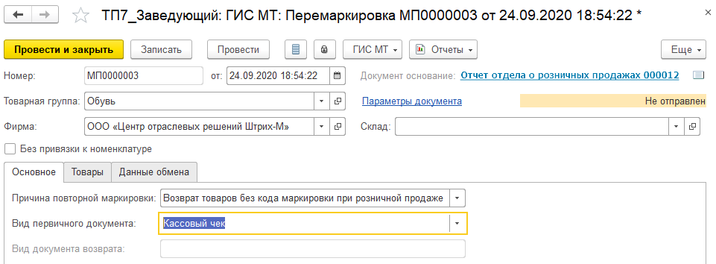Форма документа «ГИС МТ: Перемаркировка»

Реквизиты документа «ГИС МТ: Перемаркировка»
- «Номер» — номер документа. Заполняется автоматически при записи документа в базу данных;
- «от» — дата создания документа. Заполняется автоматически датой создания документа;
- «Фирма»;
- «Склад» (может быть не указан);
- «Комментарий»;
- «Товарная группа» товара для повторной маркировки;
- «Документ основание»;
- Флаг «Без указания номенклатуры» задается в случае получения новых кодов маркировки не привязанных к номенклатуре;
- Статус документа может принимать следующие значения:
  - «Не отправлен»;
  - «Запрос отправляется»;
  - «Запрос отправлен в ЦРПТ»;
  - «Ответ обработан»;
  - «Ответ обработан. Есть ошибки»;
  - «Запрос отклонен»;
  - «Мы отменили запрос»;
  - «Начато постраничное получение».

Закладка «Основное»
Первоначально на закладке «Основное» выводится один реквизит— «Причина повторной маркировки», значение которого выбирается из списка:
- «Код маркировки испорчен/утерян» — испорчено либо утеряно средство идентификации с кодом маркировки, нанесенное на годный товар, введенный в оборот;
- «Выявлены ошибки описания товара» — выявлены ошибки в описании введенного в оборот товара (код товара, атрибуты описания товара), требуется изменение кода маркировки товара;
- «Возврат товаров без кода маркировки при розничной продаже» — данная причина повторной маркировки выбирается в случае возврата товаров от розничного покупателя;
- «Возврат товаров без кода маркировки при дистанционном способе продажи» — в случае возврата товаров, ранее выведенных из оборота путем продажи по образцам или дистанционным способом продажи, не позднее 3 рабочих дней, следующих за днем возврата товаров в оборот.
Если указана причина повторной маркировки — «Возврат …», в закладку добавляется реквизит «Вид первичного документа», значение которого выбирается из списка:
- «Кассовый чек»;
- «Товарный чек»;
- «Прочее».
Если основанием являются документы «Отчет отдела о розничных продажах» или «Возврат от покупателя», созданного на основании отчета отдела, то вид первичного документа при создании новой строки – «Кассовый чек».
Если выбрано значение «Прочее», становится доступен реквизит «Вид документа возврата».
Если документ введен на основании документа «Отчета отдела о розничных продажах » или документа «Возврат от покупателя», созданного на основании отчета отдела, то вид документа не виден, иначе - виден и автоматически заполняется синонимом документа основания.

Закладка «Товары»
Закладка «Товары» содержит табличную часть с номенклатурой товаров для повторной маркировки и табличную часть с кодами маркировки, которая становится видимой после нажатия кнопки («Скрыть/показать таблицу с кодами маркировки»). В зависимости от выбранного значения у реквизита «Причины повторной маркировки» вид табличных частей закладки «Товары» меняется и может иметь следующие реквизиты:
Кнопка «Скрыть/показать таблицу с кодами маркировки»»
- «Номенклатура», «Характеристика номенклатуры»;
- «Сертификат соответствия» — нужен для заполнения данных о сертификате. Выбирается из справочника «Сертификаты соответствия». Сертификаты соответствия надо указывать для товаров, подлежащих обязательной сертификации;
- «Код ТНВЭД» — заполняется реквизитом «Код ТНВЭД» номенклатуры. Выбирается из справочника «Классификатор ТНВЭД»;
- «Испорченный код маркировки» — реквизит доступен только если причина повторной маркировки - не возвраты;
- «Новый код маркировки» — код маркировки полученный документом «ГИС МТ: Получение кодов маркировки» взамен испорченного;
- «Дата чека/документа» — при любом вводе строки автоматически заполняется датой документа основания. Видим если причина повторной маркировки – возвраты;
- «Номер чека/документа» — если вид первичного документа – «Прочее», то автоматически заполняется номером документа основания. Видим если причина повторной маркировки – возвраты;
- Флаг «Оплачен» — значение реквизита выбирается из списка «Оплачен»/«Не оплачен». Реквизит задается если причина повторной маркировки – возврат товара с поврежденным средством идентификации. Поле обязательное для заполнения:
  - возврат товара при розничной реализации: «Оплачен»;
  - возврат товара при дистанционном способе продажи: «Оплачен»/«Не оплачен».

Табличная часть «Данные обмена»
Стандартная для обмена данными с сервером «Честный знак».

Получение новых кодов маркировки
Для осуществления повторной маркировки товара без средства идентификации в первую очередь необходимо иметь новый код маркировки товара, для этого следует убедиться в наличии достаточного количества средств идентификации с кодами маркировки и в случае необходимости документом «ГИС МТ: Получение кодов маркировки» необходимо заказать новые. В документе «Получение кодов маркировки» реквизит «Выпуск в оборот» следует заполнить значением «Перемаркировка». Полученные коды маркировки распечатываются и наклеиваются на маркируемый товар или потребительскую упаковку товара или товарный ярлык.
Примечание. После получения нового кода маркировки и отправкой документа в ГИС МТ на повторную маркировку товара необходим некоторый интервал времени, который зависит от загрузки сервера «Честный знак».

Повторная маркировка товаров без вывода товара из оборота
Если на складе или в торговом зале предприятия найден не маркированный товар, необходимо выполнить его повторную маркировку. В документе «ГИС МТ: Перемаркировка» для такой ситуации следует указать причину перемаркировки: «Код маркировки испорчен/утерян» или «Выявлены ошибки описания товара». Повторная маркировка при этом может быть выполнена в течение 20 рабочих дней от даты выявления причины (подтверждается актом списания, испорченного/утерянного средства идентификации с кодом маркировки), но не позднее предложения товаров к реализации.
Для осуществления повторной маркировки товара, введенного в оборот с кодом маркировки, который идентифицирован, но требует замены или выявлены ошибки в описании этого товара, участнику оборота необходимо выполнить следующие действия:
1. Идентифицировать коды маркировки, которые требуют замены;
2. Получить новые коды маркировки;
3. Сформировать документ «ГИС МТ Перемаркировка» и заполнить реквизиты шапки документа, указав в качестве причины повторной маркировки либо «Код маркировки испорчен/утерян», либо «Выявлены ошибки описания товара. При этом табличная часть закладки «Товары» приобретает вид:
4. Далее следует считать штрих-код товара, указать «Сертификат соответствия» на товар, подлежащей обязательной сертификации, затем считать новый код маркировки. После считывания у товара заполняется код маркировки в связанной строке табличной части «Коды маркировки» (графа «Новый код маркировки»). Если при считывании кода маркировки такой код уже в документе есть, происходит позиционирование на этом коде. Это позволяет найти ошибку, если код маркировки снова считали ошибочно, либо его считали повторно, т.к. хотят найти его в документе.
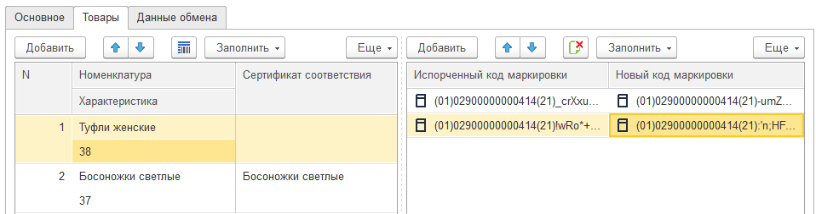Закладка «Товары» документа «ГИС МТ: Перемаркировка»
Кнопка «Заполнить» табличной части «Коды маркировки» предоставляет пользователю следующие возможности для подбора испорченного/утерянного кода маркировки.
Команда «Заполнить» -> «Испорченный код маркировки» -> «В выбранной строке» вызывает на экран форму «Подбор кодов маркировки», которая позволяет найти в справочнике «Коды маркировки» код по уцелевшему фрагменту его состава (реквизит «Часть кода маркировки) или известной информации (реквизиты «GTIN» и/или «Тип упаковки»).
Команда «Заполнить» -> «Испорченный код маркировки» -> «Утерянными кодами маркировки» вызывает на экран форму «Отобрать все коды маркировки, которые не были признаны утерянными до указанной даты и не найдены до сих пор:». в которой следует указать дату поиска утерянных кодов и нажать кнопу «OK», в которой пользователь вводит дату, по которой будут отобраны все коды маркировки, признаны утерянными до этой даты и не найденными до сих пор.
При нажатии на кнопку «OK» произойдет поиск кодов маркировки по товарам документа среди всех, числящихся на учете фирмы документа, и не найденных на складе более какого-то количества дней. Найденные коды маркировки по товарам документа будут автоматически подставлены по возрастанию даты утерянности. Работает кнопка только для кодов маркировки, привязанных к номенклатуре.
Созданный документ следует отправить в ГИС МТ на утверждение командой «Выполнить перемаркировку» меню кнопки «ГИС МТ». Через некоторое время командой «Проверить состояние документа» меню кнопки «ГИС МТ» следует проверить ответ ГИС МТ.

Повторная маркировка товаров при возврате (с выводом товаров из оборота)
Вернули товар БЕЗ кода маркировки, его надо снова продать, а для этого надо сделать повторную маркировку товара. При повторной маркировке возвращенного товара с поврежденных средством идентификации участник оборота осуществляет перемаркировку товаров до предложения этих товаров для реализации (продажи), в том числе до их выставления в месте реализации (продажи), демонстрации их образцов или предоставления сведений о них в месте реализации (продажи).
Пользователь вводит документ «ГИС МТ Перемаркировка» вручную либо командой «Выполнить перемаркировку» меню ГИС МТ» из документа «Отчет отдела» или «Возврат от покупателя», в табличной части которого есть возвращенный товар без средства идентификации или с нечитаемым кодом маркировки.
Если документ повторной маркировки создается на основании, у него заполняются реквизиты в шапке документа и табличные части «Товары» и «Коды маркировки», у реквизита «Причина повторной маркировки» устанавливается значение «Возврат товаров без кода маркировки при розничной продаже», а у реквизита «Вид первичного документа» устанавливается значение «Кассовый чек».
Реквизиты «Дата чека» и «Номер чека» заполняются во всех строках табличной части «Коды маркировки».
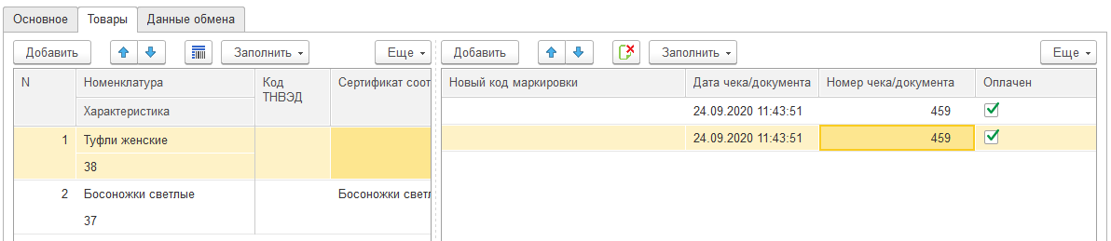Закладка «Товары» документа «ГИС МТ: Перемаркировка» при возврате товара
Далее пользователь считывает штрих-код возвращенного товара, происходит позиционирование на строке табличной части «Товары». Если при считывании штрих-кода такого товара в документе нет, то товар подставляется в табличную часть «Товары». Далее считывается НОВЫЙ код маркировки, который надо наклеить на товар. После считывания у товара заполняется код маркировки в связанной строке табличной части «Коды маркировки». Если при считывании кода маркировки такой код уже в документе есть, происходит позиционирование на этом коде. Это позволяет найти ошибку, если код маркировки снова считали ошибочно, либо его считали повторно, т.к. хотят найти его в документе.
Если на предприятии перемаркировка товара выполняется раз в несколько дней, то документ «ГИС МТ Перемаркировка» создается вручную. В этом случае реквизиты в шапке документа также заполняются вручную. Табличная часть закладки «Товары» заполняется считыванием штрих-код товара сканером, затем указываются новые коды маркировки. Данные о номерах чеков и их датах могут быть заполнены вручную, либо с использованием команды «Номера чеков по неперемаркированным остаткам» меню кнопки «Заполнить».
При нажатии на кнопку получают все подходящие номера чеков и их даты для выполнения операции. Если реквизит «Склад» указан - осуществляется отбор по складу. Далее номера чеков и даты распределяются по строкам табличной части документа, вне зависимости от заполненности номера чека. При заполнении номера чека автоматически заполняется дата чека. В закладке «Основные» у реквизита «Вид первичного документа» устанавливается значение «Кассовый чек», реквизит «Вид документа возврата» очищается и становится недоступным.
Графа «Код ТНВЭД» — код товарной номенклатуры выбирается из списка.
Графа «Сертификат соответствия» заполняется для товаров, требующих обязательной сертификации.
Значение реквизита «Дата первичного документа»:
- (обязательное) при возврате товаров с поврежденным кодом маркировки при розничной реализации;
- (обязательное) при возврате оплаченного покупателем товара с поврежденным кодом маркировки при дистанционном способе продажи.
Созданный документ следует отправить в ГИС МТ на утверждение командой «Выполнить перемаркировку» меню кнопки «ГИС МТ». Через некоторое время командой «Проверить состояние документа» меню кнопки «ГИС МТ» следует проверить ответ ГИС МТ.
Если документ принят в ГИС МТ, то коды маркировки ставятся на учет фирмы документа, связываются с номенклатурой / характеристикой.

Работа документа с заданным флагом «Без привязки к номенклатуре»
Если в шапке документа задать флаг «Без привязки к номенклатуре», табличная часть очищается, из неё удаляется закладка «Товары», и в качестве причины повторной маркировки предлагается выбор из двух причин:
- «Код маркировки испорчен/утерян»;
- «Выявлены ошибки описания товара».
Дальнейшая схема работы с документом аналогична схеме, описанной в разделе «Повторная маркировка товара без вывода товара из оборота». За исключением того, что номенклатура товара не указывается.

